**АНКЕТА-ЗАЯВКА НА ПОСТАВКУ ОБОРУДОВАНИЯ P SYSTEM**

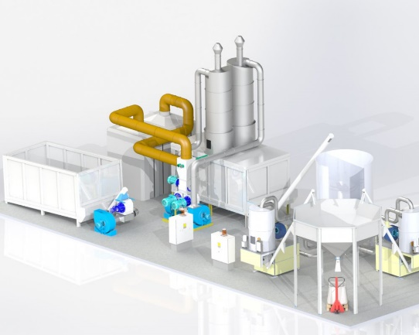

*Для подготовки коммерческого предложения и получения рекомендаций наших специалистов о возможных вариантах оптимизации производственной линии просим вас заполнить опросный лист.*

*Заполненные опросные листы просим отправлять на нашу электронную почту info@pelletsystem.it с пометкой****"Запрос на поставку оборудования"****.*

**Информация о Заказчике**

|  |  |
| --- | --- |
| Заказчик (Компания) |  |
| Адрес размещения производства |  |
| Контактное лицо |  |
| Телефон |  |
| Электронная почта |  |
| Дата предполагаемого монтажа (*опционно*) |  |
| Предполагаемый бюджет, евро (*опционно*) |  |
| Дата составления заявки |  |

**Информация о сырье**

*(выбрать из предлагаемых вариантов ответов или указать свой)*

|  |  |  |
| --- | --- | --- |
| **Характеристики сырья** | | **Свой вариант ответа и комментарии** |
| Вид используемого сырья *(отметьте нужные ответы щелчком курсора по соответствующему )* | **Сосна**  **Ель**  **Береза**  **Ольха**  **Дуб**  **Ясень**  **Тополь**  **Осина**  **Липа**  **Солома**  **Сено**  **Другой** *(указать свой вариант ответа в третьем столбце)* |  |
| Тип сырья | **Комель**  **Щепа**  **Стружка**  **Опилки**  **Отходы лесопилки**  **Отходы мебельного производства**  **Другой** *(указать свой вариант ответа в третьем столбце)* |  |
| Максимальный размер фракций на входе (мм) | **G20 (20x20x5 мм)**  **G30 (30x30x5 мм)**  **Другой** *(указать свой вариант ответа в третьем столбце)* |  |
| Максимальная влажность сырья | **5%**  **8%**  **10%**  **12%**  **15%**  **18%**  **20%**  **30%**  **40%**  **50%**  **60%**  **Другой** *(указать свой вариант ответа в третьем столбце)* |  |
| Возможные примеси (по возможности, указать количественную составляющую, гр/м3) | **Металл**  **Песок и камень**  **Клей**  **Отсутствуют**  **Другой** *(указать свой вариант ответа в третьем столбце)* |  |
| Количество сырья на входе (тонна / день) | **Собственного:** | **Покупного** *(для расчета целесообразности указать стоимость приобретаемого сырья, евро/тонна):* |
| Возможность отправить сырье для тестирования (минимально для 1 час работы) | **Да**  **Нет** |  |

**Требования и пожелания к характеристикам производственной линии**

|  |  |  |
| --- | --- | --- |
| Требуемая производительность, кг/час |  | |
| Планируемое количество часов работы в день *(Чтобы предусмотреть циклы технического обслуживания без ущерба для требуемого объема годового производства)* | **1 8 часовая смена**  **2 смены по 8 часов**  **3 смены по 8 часов (круглосуточно)**  **Другой** *(указать свой вариант ответа в третьем столбце)* |  |
| Планируемое количество рабочих дней в неделю *(Чтобы предусмотреть циклы технического обслуживания без ущерба для требуемого объема годового производства)* | **5-дневная рабочая неделя**  **6-дневная рабочая неделя**  **7-дневная рабочая неделя**  **Другой** *(указать свой вариант ответа в третьем столбце)* |  |
| Планируемое количество часов работы в год *(Чтобы предусмотреть циклы технического обслуживания без ущерба для требуемого объема годового производства)* | **2000 часов/год**  **4000 часов/год**  **6000 часов/год**  **Другой** *(указать свой вариант ответа в третьем столбце)* |  |
| Желаемая сертификация готовой продукции | **ENplus-А1**  *(премиум пеллеты для домашних котлов отопления)*  **ENplus-А2** *(пеллеты стандартного качества для домашних котлов отопления)*  **EN-B** *(пеллеты промышленного назначения)*  **Другой** *(указать свой вариант ответа в третьем столбце)* |  |
| Размещение производства (Описание помещения, высота потолка и т.д.) |  | |
| Доступная площадь, м2 |  | |
| Наличие котла – для сушильного комплекса *(при положительном ответе указать характеристики в третьей колонке)* | **Да**  **Нет**  **Другой** *(указать свой вариант ответа в третьем столбце)* |  |
| Наличие системы фильтрации – для линии гранулирования *(при положительном ответе указать характеристики в третьей колонке)* | **Да**  **Нет**  **Другой** *(указать свой вариант ответа в третьем столбце)* |  |
| Хранение сырья | **Под открытым небом**  **Внутри помещения**  **Вертикальный бункер**  **Вертикальный бункер с разгрузчиком**  **Горизонтальный бункер с разгрузчиком**  **Выход сушилки**  **Другой** *(указать свой вариант ответа в третьем столбце)* |  |
| Предполагаемый вариант подачи сырья на линию | **Экстрактор**  **Ковш**  **Ленточный транспортер**  **Другой** *(указать свой вариант ответа в третьем столбце)* |  |
| Доступная электрическая мощность (кВт) |  | |
| Упаковка готовой продукции | **Мешки 15 кг**  **Мешки 30 кг**  **Большие мешки (Big-bag)**  **Без упаковки**  **Другой** *(указать свой вариант ответа в третьем столбце)* |  |
| Предполагаемая интенсивность упаковки (мешков в час) |  | |
| Дополнения и комментарии *(необязательно)* |  | |